Versionshinweis:
Dieser Artikel beschreibt eine neue Funktion von UCware 6.2.

Statusinformationen auf Telefondisplays anpassen
Hinweise:
- Diese Einstellungen wirken sich nur auf unterstützte Tischtelefone von Snom und Yealink aus.
- Der Administrator kann diese Einstellungen vorkonfigurieren und/oder sperren.
Über die Rufnummernkonfiguration können Sie festlegen, welche Statusinformation(en) Ihr Tischtelefon anzeigt:
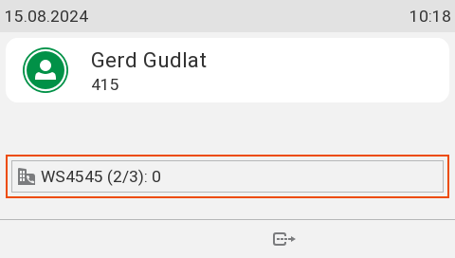 Statuszeile auf Snom D785. Das Beispiel zeigt den Status der Warteschlange 4545: Hier sind 2 von 3 Agenten frei und keine Anrufe auf der Warteliste.
- Anzahl der verpassten eigenen Anrufe auf diesem Slot
- Anzahl der verpassten Warteschlangen-Anrufe auf diesem Slot
- Bedingte Rufumleitungen für erreichbare Durchwahlen und Warteschlangen auf diesem Slot
- Warteschlangen-Informationen im folgenden Format:
WS-Nr. (freie/angemeldete Slots): Warteliste
- aktives DND in Statuszeile, zusätzlich zur Standardanzeige per Icon
Die Informationen werden in der Hauptsansicht des Telefondisplays eingeblendet. Wenn Sie mehrere Optionen aktivieren, erfolgt die Anzeige ggf. im Wechsel. Die Einstellungen gelten pro Slot und bleiben beim Wechsel des angeschlossenen Geräts erhalten.
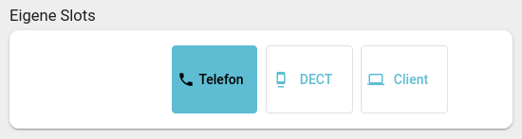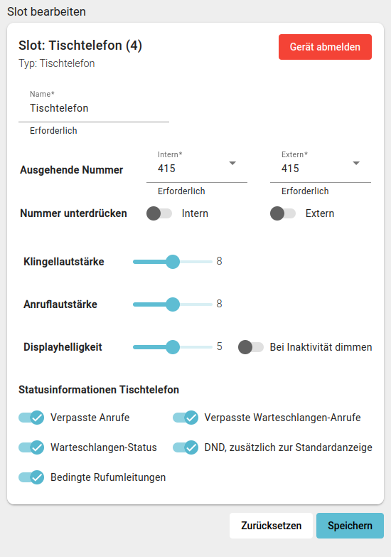 | Um die Anzeige der Statusinformationen anzupassen, gehen Sie wie folgt vor:  - Klicken Sie in der Seitenleiste des UCC-Clients oder in der Kopfleiste des Vermittlungsarbeitsplatzes auf .  - Klicken Sie auf den gewünschten Tischtelefon-Slot.  - Aktivieren oder deaktivieren Sie die einzelnen Statusinformationen mit den zugehörigen Schaltern.  - Übernehmen Sie die Einstellung mit .  Wiederholen Sie diese Vorgehensweise bei Bedarf für weitere Slots.

